Física Acústica

ECUACIÓN DE ONDA Y SUS SOLUCIONES SIMPLES

Introducción

Definiremos los siguientes elementos básicos de notación y vocabulario. Partiremos por la posición de equilibrio $r$ de una partícula o elemento de volumen , usaremos la negrita para indicar una cantidad vectorial y la letra normal para escalar .

Partícula de Fluido: Elemento de volumen lo suficientemente grande para contener millones de moléculas y pensar en el fluido como un elemento continuo, y sin embargo tan pequeño que se puede considerar que todas las variables acústicas son casi constantes en todo el elemento de volumen $dV$

$$r=\left(x,y,z\right)={\left[x,y,z\right]}^{T}=\left[\begin{matrix}x \\ y \\ z\end{matrix}\right]$$

$$dV=dx dy dz$$

Desplazamiento instantáneo de la partícula de fluido la función o campo vectorial $ξ:R^{3}→R^{3}$

$$ξ=\left(ξ_{x},ξ_{y},ξ_{z}\right)={\left[ξ_{x},ξ_{y},ξ_{z}\right]}^{T}=\left[\begin{matrix}ξ_{x} \\ ξ_{y} \\ ξ_{z}\end{matrix}\right]$$

$$ξ\left(r,t\right)=\left(ξ_{x}\left(r,t\right),ξ_{y}\left(r,t\right),ξ_{z}\left(r,t\right)\right)$$

$$ξ\left(x,y,z,t\right)=\left(ξ_{x}\left(x,y,z,t\right),ξ_{y}\left(x,y,z,t\right),ξ_{z}\left(x,y,z,t\right)\right)=\left[\begin{matrix}ξ_{x}\left(x,y,z,t\right) \\ ξ_{y}\left(x,y,z,t\right) \\ ξ_{z}\left(x,y,z,t\right)\end{matrix}\right]$$
$$z$$

$$ξ\left(r,t\right)$$
$$r$$

$$y$$

$$x$$

La velocidad de partículas se define como la función o campo vectorial $u:R^{3}→R^{3}$

$$u=\frac{∂ξ}{∂t}$$

$$u\left(r,t\right)=\frac{∂ξ}{∂t}\left(r,t\right)=\left(u_{x}\left(r,t\right),u_{y}\left(r,t\right),u_{z}\left(r,t\right)\right)=\left[\begin{matrix}u_{x}\left(r,t\right) \\ u_{y}\left(r,t\right) \\ u_{z}\left(r,t\right)\end{matrix}\right]$$

$$u\left(x,y,z,t\right)=\frac{∂ξ}{∂t}\left(x,y,z,t\right)=\left(u_{x}\left(x,y,z,t\right),u_{y}\left(x,y,z,t\right),u_{z}\left(x,y,z,t\right)\right)=\left[\begin{matrix}u_{x}\left(x,y,z,t\right) \\ u_{y}\left(x,y,z,t\right) \\ u_{z}\left(x,y,z,t\right)\end{matrix}\right]$$

Definiremos la densidad instantánea como la función escalar $ρ$: $R^{3}→R$. Mientras que la densidad de equilibrio se denomina $ρ_{0}$, con un valor para temperatura normal de $T_{C} = 20°C$ donde corresponde a $ρ_{0}=1.18 kg/m^{3}$
$$ρ\left(r,t\right)=ρ\left(x,y,z,t\right)$$

Se define la función escalar adimensional condensación $s:R^{3}→R$

$$s\left(r,t\right)=\frac{ρ\left(r,t\right)-ρ_{0}}{ρ_{0}}$$

$$s\left(x,y,z,t\right)=\frac{ρ\left(x,y,z,t\right)-ρ_{0}}{ρ_{0}}$$

Definiremos la presión instantánea $P\left(x,y,z,t\right):R^{3}→R$ que es una función escalar escalar asociada con la compresión y expansión de las partículas de aire al transportar la energía de la onda sonora y además definimos la presión de equilibrio $P_{0}$ que corresponde al estado natural del fluido (aire) cuando no hay sonido $P_{0}=1.03×{10}^{5} N/m^{2}$. La presión sonora corresponde a $p\left(x,y,z,t\right):R^{3}→R$ un escalar, el cual está asociado al movimiento del tímpano en nuestro sistema auditivo y nuestra percepción

$$p\left(r,t\right)= P\left(r,t\right)-P_{0}$$

$$p\left(x,y,z,t\right)= P\left(x,y,z,t\right)-P_{0}$$

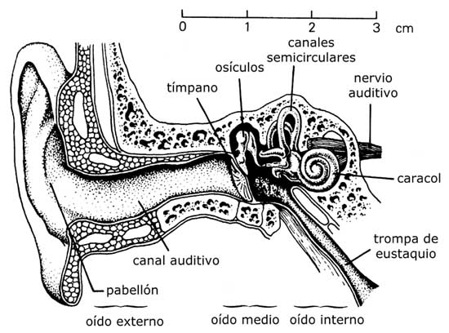
$$P_{0}$$
$$P\left(x,y,z,t\right)$$
El desplazamiento del tímpano es proporcional a $P\left(x,y,z,t\right)-P_{0}=p\left(x,y,z,t\right)$

$$P\left(x,y,z,t\right)$$

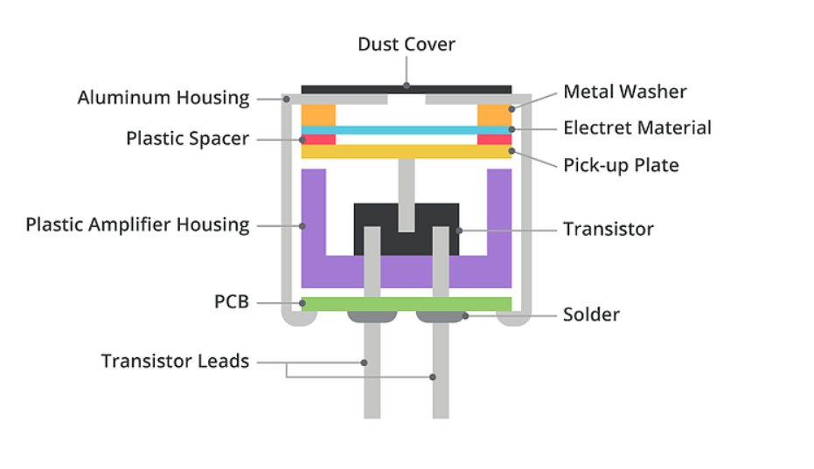
Membrana
$$P_{0}$$
El desplazamiento de la membrana y el voltaje de salida del micrófono es proporcional a $P\left(x,y,z,t\right)-P_{0}=p\left(x,y,z,t\right)$.

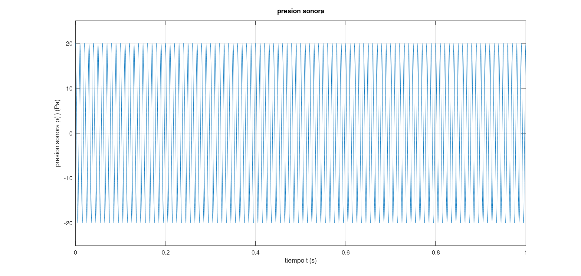
Gráfico Presión Sonora $p\left(x,y,z,t\right)=P\left(x,y,z,t\right)-P_{0}$

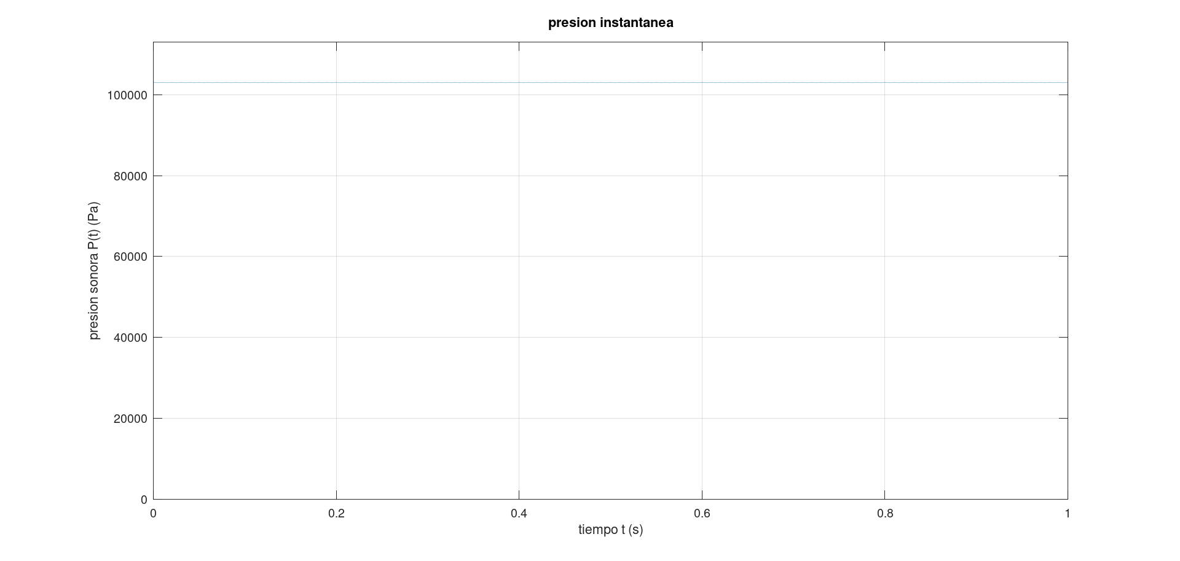
Gráfico Presión Instantánea $P\left(x,y,z,t\right)=p\left(x,y,z,t\right)+P_{0}$

Al observar cuidadosamente la presión instantánea podemos ver oscilaciones de la presión sonora sumadas a la presión de equilibrio o también llamada presión atmosférica

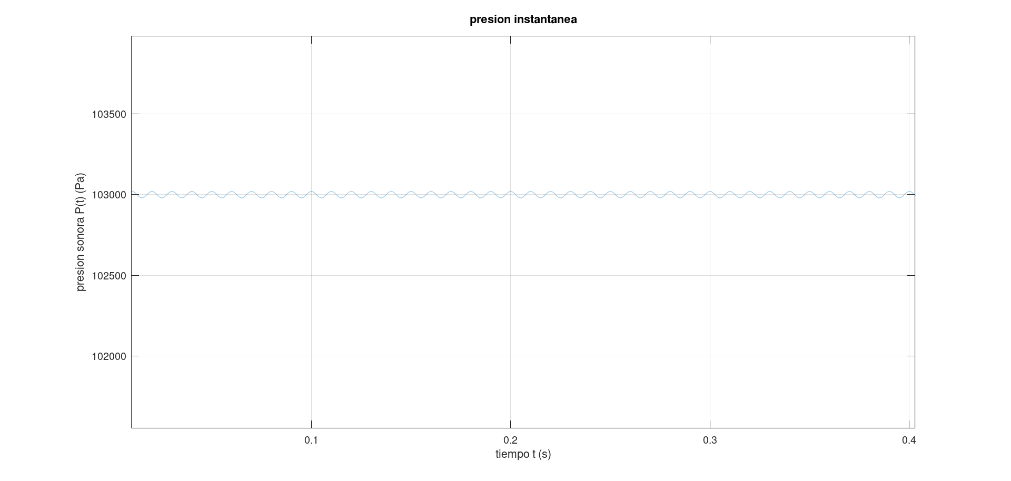
Gráfico Zoom Presión Instantánea $P\left(x,y,z,t\right)=p\left(x,y,z,t\right)+P_{0}$

Resumiendo, entonces, el rango audible de la presión sonora está entre las frecuencias 20 Hz a 20000 Hz, aproximadamente. Por otro lado, en términos de amplitud el rango audible de la presión sonora se ubica $2×{10}^{-5}Pa≤\left|p\left(x,y,z,t\right)\right|≤20 Pa,$ también de manera aproximada. Amplitudes mayores a 20 Pa o 20 N/m² se consideran muy dañinas para el sistema auditivo y por otra parte la formulación que se estudiará en este curso no se puede aplicar ya que estamos en el rango no lineal. Es decir que la condensación es pequeña

$$\left|s\right|<<1$$

Definiremos temperatura en grados Celcius $T_{C}$ y la temperatura en grados Kelvin o temperatura absoluta $T_{K}$

$$T_{K}=273+T_{C}$$

Hablaremos de la velocidad del sonido o velocidad termodinámica de propagación de ondas sonoras $c=344 (m/s)$, así mismo la densidad de equilibrio del aire es $ρ_{0}=1.18 (kg/m^{3})$. Finalmente definimos el escalar potencial de velocidad $Φ\left(x,y,z,t\right)$ el cual se relaciona con la velocidad de partículas

$$u=∇Φ$$

$$u=\left(\begin{matrix}\frac{∂Φ}{∂x}, & \frac{∂Φ}{∂y}, & \frac{∂Φ}{∂z}\end{matrix}\right)=\left[\begin{matrix}u_{x}(r,t) \\ u_{y}(r,t) \\ u_{z}(r,t)\end{matrix}\right]=\left[\begin{matrix}\frac{∂Φ}{∂x}(r,t) \\ \frac{∂Φ}{∂y}(r,t) \\ \frac{∂Φ}{∂z}(r,t)\end{matrix}\right]$$

Repaso de Cálculo Multivariable

A continuación, haremos un repaso del operador vectorial Nabla se define como un vector y sus derivadas afectan solamente a las coordenadas espaciales, es decir $\left(x,y,z\right)$ en coordenadas cartesianas o rectangulares; $\left(r,θ,z\right)$ en coordenadas cilíndricas y/o $\left(r,θ,ϕ\right)$ en coordenadas esféricas. Bajo ningún motivo afectan la variable tiempo $t$

$$∇=\left[\begin{matrix}\frac{∂}{∂x} \\ \frac{∂}{∂y} \\ \frac{∂}{∂z}\end{matrix}\right]$$

Si tenemos una función escalar $a = a(x,y,z,t):R^{3}→R$ se define el gradiente como

$$∇a=\left(\frac{∂a}{∂x},\frac{∂a}{∂y},\frac{∂a}{∂z}\right)={\left[\frac{∂a}{∂x} \frac{∂a}{∂y} \frac{∂a}{∂z}\right]}^{T}=\left[\begin{matrix}\frac{∂a}{∂x} \\ \frac{∂a}{∂y} \\ \frac{∂a}{∂z}\end{matrix}\right]$$
Que es una función o campo vectorial $∇a:R^{3}→R^{3}$
$$∇a=\left(\frac{∂a}{∂x}(x,y,z,t),\frac{∂a}{∂y}(x,y,z,t),\frac{∂a}{∂z}(x,y,z,t)\right)=\left[\begin{matrix}\frac{∂a}{∂x}(x,y,z,t) \\ \frac{∂a}{∂y}(x,y,z,t) \\ \frac{∂a}{∂z}(x,y,z,t)\end{matrix}\right]$$

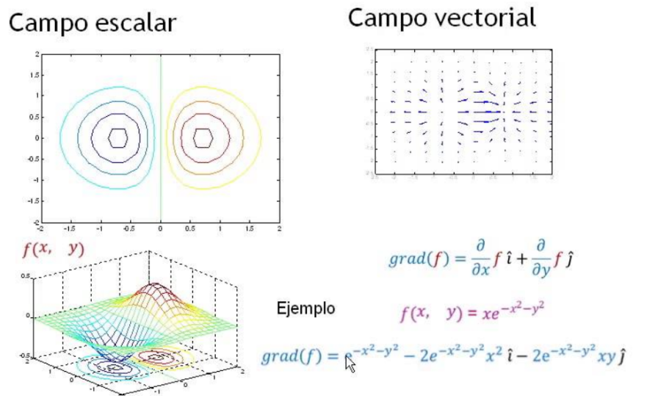

Si tenemos una función o campo vectorial $B = B(x,y,z,t):R^{3}→R^{3}$ se define la divergencia como

$$B = B(x,y,z,t)=\left(B_{x}(x,y,z,t),B_{y}(x,y,z,t){,B}_{z}(x,y,z,t)\right)$$

$$B = B(x,y,z,t)=\left[\begin{matrix}B_{x}(x,y,z,t) \\ B_{y}(x,y,z,t) \\ B_{z}(x,y,z,t)\end{matrix}\right]$$

$$∇∙B=\left(\frac{∂}{∂x},\frac{∂}{∂y},\frac{∂}{∂z}\right)∙\left(B_{x}(x,y,z,t),B_{y}(x,y,z,t){,B}_{z}(x,y,z,t)\right)$$

$$∇∙B=\frac{∂B_{x}}{∂x}(x,y,z,t)+\frac{∂B_{y}}{∂y}(x,y,z,t)+\frac{∂B_{z}}{∂z}(x,y,z,t)$$

Entonces tenemos que el operador divergencia va $B: R^{3}→R$

Se define el operador rotor como $∇×B:R^{3}→R^{3}$ y está dado por

$$∇×B=det\left[\begin{matrix}\hat{x} & \hat{y} & \hat{z} \\ \frac{∂}{∂x} & \frac{∂}{∂y} & \frac{∂}{∂z} \\ B_{x} & B_{y} & B_{z}\end{matrix}\right]=\left|\begin{matrix}\hat{x} & \hat{y} & \hat{z} \\ \frac{∂}{∂x} & \frac{∂}{∂y} & \frac{∂}{∂z} \\ B_{x} & B_{y} & B_{z}\end{matrix}\right|$$

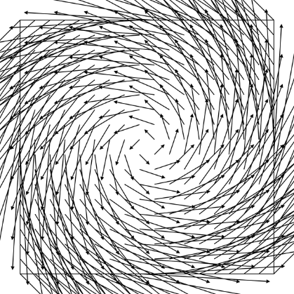

Definimos el laplaciano como $∇⋅∇=∇^{2}=∆$ la combinación entre el gradiente y la divergencia, en este al aplicarla a la presión sonora

$$∇^{2}p(x,y,z,t):R⟶R$$

$$∇^{2}p=∇⋅\left(∇p\right)$$

$$∇^{2}p=∇⋅\left(∇p\right)=\left(\begin{matrix}\frac{∂}{∂x}, & \frac{∂}{∂y}, & \frac{∂}{∂z}\end{matrix}\right)⋅\left(\begin{matrix}\frac{∂p}{∂x}(x,y,z,t), & \frac{∂p}{∂y}(x,y,z,t), & \frac{∂p}{∂z}(x,y,z,t)\end{matrix}\right)$$

$$∇^{2}p=∇⋅\left(∇p\right)=\frac{∂}{∂x}\left(\frac{∂p}{∂x}(x,y,z,t)\right)+\frac{∂}{∂y}\left(\frac{∂p}{∂y}(x,y,z,t)\right)+ \frac{∂}{∂z}\left(\frac{∂p}{∂z}(x,y,z,t)\right)$$

Entonces el laplaciano de la presión sonora

$$∇^{2}p=∇⋅\left(∇p\right)=\frac{∂^{2}p}{∂x^{2}}(x,y,z,t)+ \frac{∂^{2}p}{∂y^{2}}(x,y,z,t)+ \frac{∂^{2}p}{∂z^{2}}(x,y,z,t)$$

Al trabajar en coordenadas cilíndricas o esféricas estas expresiones cambian.

Ecuación de Estado

La función de la ecuación de estado es poder relacionar las deformaciones internas del fluido, es decir su cambio en la densidad, con los esfuerzos externos aplicados a fluido, los cuales están asociados a la presión sonora.
deformaciones internas del fluido
Esfuerzos externos fluido
$$P=ρrT_{K}$$

Ecuación de Estado de un Gas Ideal

$$P=ρrT_{K}$$

$$P=ρr\left(T_{C}+273.1\right)$$

$$P(x,y,z,t)=ρ(x,y,z,t)rT_{K}(x,y,z,t)$$

Donde $r$ depende del gas, si el medio no es homogéneo. Sin embargo, para proceso de propagación sonora tenemos la Ecuación de Estado Adiabática, donde podemos simplificar la temperatura

$$\frac{P}{P_{0}}={\left(\frac{ρ}{ρ_{0}}\right)}^{γ}$$

Donde $γ$ es aproximadamente 1.4 y es adimensional. Expandiremos la presión sonora en serie de Taylor alrededor de la presión de equilibrio $P_{0}$y la densidad de equilibrio $ρ_{0}$

$$P=P_{0}{\left(\frac{ρ}{ρ_{0}}\right)}^{γ}$$

$$P=P_{0}+\frac{1}{1!}{\left(\frac{∂P}{∂ρ}\right)}_{ρ_{0}}\left(ρ-ρ_{0}\right)+\frac{1}{2!}{\left(\frac{∂^{2}P}{∂ρ^{2}}\right)}_{ρ_{0}}{\left(ρ-ρ_{0}\right)}^{2}+\frac{1}{3!}{\left(\frac{∂^{3}P}{∂ρ^{3}}\right)}_{ρ_{0}}{\left(ρ-ρ_{0}\right)}^{3}+⋯$$

Asumiremos que en el rango lineal

$$\frac{1}{2!}{\left(\frac{∂^{2}P}{∂ρ^{2}}\right)}_{ρ_{0}}{\left(ρ-ρ_{0}\right)}^{2}≈0$$

$$\frac{1}{3!}{\left(\frac{∂^{3}P}{∂ρ^{3}}\right)}_{ρ_{0}}{\left(ρ-ρ_{0}\right)}^{3}≈0$$

Entonces

$$P=P_{0}+{\left(\frac{∂P}{∂ρ}\right)}_{ρ_{0}}\left(ρ-ρ_{0}\right)$$

Arreglamos

$$P-P_{0}={\left(\frac{∂P}{∂ρ}\right)}_{ρ_{0}}\left(ρ-ρ_{0}\right)$$

$$p={\left(\frac{∂P}{∂ρ}\right)}_{ρ_{0}}\left(ρ-ρ_{0}\right)×\frac{ρ_{0}}{ρ_{0}}$$

Recordamos que la presión sonora es $p=P-P_{0}$ y al multiplicar y dividir por la densidad de equilibrio tenemos

$$p={ρ_{0}\left(\frac{∂P}{∂ρ}\right)}_{ρ_{0}}\frac{\left(ρ-ρ_{0}\right)}{ρ_{0}}$$

Podemos reemplazar por la condensación $s=\left(ρ-ρ_{0}\right)/ρ_{0}$

$$p={ρ_{0}\left(\frac{∂P}{∂ρ}\right)}_{ρ_{0}}s$$

A continuación, calculamos la derivada y la evaluamos en $ρ_{0}$

$$\frac{∂P}{∂ρ}=\frac{∂}{∂ρ}\left[P_{0}{\left(\frac{ρ}{ρ_{0}}\right)}^{γ}\right]$$

$$\frac{∂P}{∂ρ}=\frac{∂}{∂ρ}\left[P_{0}\frac{ρ^{γ}}{{ρ_{0}}^{γ}}\right]$$

$$\frac{∂P}{∂ρ}=γP_{0}\frac{ρ^{γ-1}}{{ρ_{0}}^{γ}}$$

$${\left(\frac{∂P}{∂ρ}\right)}_{ρ_{0}}=γP_{0}\frac{{ρ_{0}}^{γ-1}}{{ρ_{0}}^{γ}}$$

$${\left(\frac{∂P}{∂ρ}\right)}_{ρ_{0}}=\frac{γP_{0}}{ρ_{0}}$$

Llamamos a todos estos términos, $B$ que corresponde al módulo de compresibilidad de volumen adiabático del gas

$$p={ρ_{0}\left(\frac{∂P}{∂ρ}\right)}_{ρ_{0}}s$$

$$p=γP_{0} s$$

$$p= Bs$$

$$B=γP_{0}$$

Podemos hacer la siguiente analogía, compararemos el comportamiento de un resorte con un bombín cuyo extremo está cerrado

Ecuación de Estado Adiabática Linealizada | Ley de Hooke
$$p=Bs$$ | $$F =kx$$
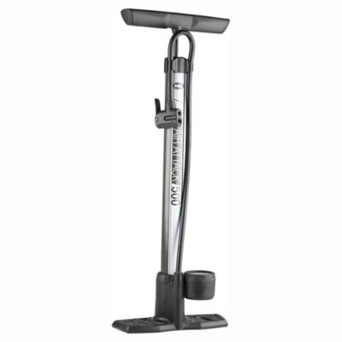 | 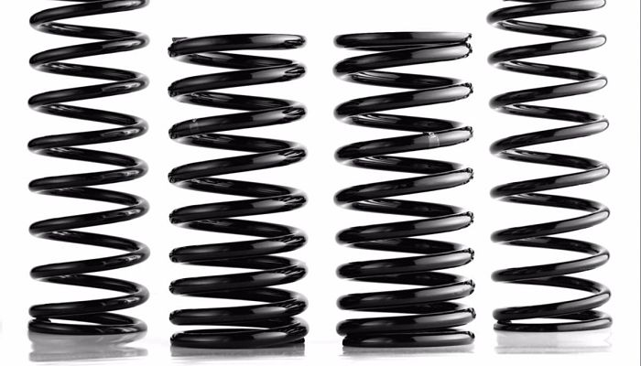

Lo que quiere decir que, bajo pequeñas presiones, pequeñas condensaciones y/o pequeños cambios de densidad podemos afirmar que el fluido, gas (aire) se comporta como un cuerpo elástico lineal
$$P(N/m^{2})$$

$$P={P_{0}\left(\frac{ρ}{ρ_{0}}\right)}^{γ}$$
$$P=P_{0}+{\left(\frac{∂P}{∂ρ}\right)}_{ρ_{0}}\left(ρ-ρ_{0}\right)$$

$$P_{0}$$

$$ρ (kg/m^{3})$$
$$ρ_{0}$$

Ecuación de Continuidad

La ecuación de continuidad representa la conservación de la masa dentro de un volumen infinitesimal de fluido o partícula. Dicho de otra forma, la cantidad de masa que entra en forma efectiva es igual a la cantidad de masa que sale del elemento de volumen $dV =dxdydz$ y determinaremos la rapidez neta de cambio de masa en el elemento

$$dx$$
$$dz$$
$$dy$$
$$x$$
$$y$$
$$z$$
$$ρu_{x}$$
$$ρu_{x}+\frac{∂\left(ρu_{x}\right)}{∂x}dx$$

Consideremos el término $ρu_{x}$ en término de sus unidades

$$ρu_{x}=\frac{kg}{m^{3}}×\frac{m}{s}=\frac{kg}{sm^{2}}$$

Si consideramos esto como la base de lo que atraviesa, en términos de se hace importante tanto ver el contenido neto, es decir lo que entra menos lo que sale y además asociar esto a la superficie donde entra y donde sale. Observemos la masa efectiva que entra y sale por el eje $x$

$$\left[ρu_{x}-\left(ρu_{x}+\frac{∂\left(ρu_{x}\right)}{∂x}dx\right)\right]dydz$$

$$-\frac{∂\left(ρu_{x}\right)}{∂x}dx dydz=-\frac{∂\left(ρu_{x}\right)}{∂x}dV$$

Al pensar en que unidades nos muestra esta cantidad vemos que se trata de “rapidez de masa”

$$-\frac{∂\left(ρu_{x}\right)}{∂x}dV=\frac{1}{m}×\frac{kg}{m^{3}}×\frac{m}{s}×m^{3}=\frac{kg}{s}$$

Por lo tanto, si efectuamos el mismo razonamiento para los ejes $y, z$ y sumamos todas las contribuciones de los tres ejes

$$-\frac{∂\left(ρu_{x}\right)}{∂x}dV-\frac{∂\left(ρu_{y}\right)}{∂y}dV-\frac{∂\left(ρu_{z}\right)}{∂z}dV$$

$$-\left[\frac{∂\left(ρu_{x}\right)}{∂x}+\frac{∂\left(ρu_{y}\right)}{∂y}+\frac{∂\left(ρu_{z}\right)}{∂z}\right]dV$$

En forma compacta tenemos

$$-∇∙\left(ρu\right)dV$$

Igualmente podemos razonar que la “rapidez de masa” es donde $m=ρdV$

$$\frac{∂m}{∂t}=\frac{∂ρ}{∂t}dV$$

Igualamos y se obtiene la Ecuación de Continuidad, la cual no es lineal

$$\frac{∂ρ}{∂t}dV=-∇∙\left(ρu\right)dV$$

Podemos ajustar esta ecuación a un modelo lineal, al asumir como se dijo al principio que para ondas sonoras la condensación es muy pequeña $\left|s\right|≪1$

$$s=\frac{ρ-ρ_{0}}{ρ_{0}}$$

O bien

$$ρ=ρ_{0}s+ρ_{0}=ρ_{0}\left[s+1\right]$$

Reemplazamos y tomamos aproximaciones que nos convengan

$$\frac{∂ρ_{0}\left[s+1\right]}{∂t}dV=-∇∙\left(ρ_{0}\left[s+1\right]u\right)dV$$

$$ρ_{0}\frac{∂\left[s+1\right]}{∂t}dV=-ρ_{0}∇∙\left(\left[s+1\right]u\right)dV$$

$$ρ_{0}\frac{∂s}{∂t}dV+ρ_{0}\frac{∂\left[1\right]}{∂t}=-ρ_{0}∇∙\left(\left[s+1\right]u\right)dV$$

Como la condensación es pequeña $s+1≈1$

$$ρ_{0}\frac{∂s}{∂t}dV+ρ_{0}\frac{∂\left[1\right]}{∂t}=-ρ_{0}∇∙\left(1×u\right)dV$$

$$ρ_{0}\frac{∂s}{∂t}dV=-ρ_{0}∇∙udV$$

Analizaremos dimensionalmente esta versión de la ecuación de continuidad. El lado azul representa la “rapidez de masa” y el lado rojo es el “flujo neto de masa que entra y sale” del volumen infinitesimal $dV$

$$ρ_{0}\frac{∂s}{∂t}dV=-ρ_{0}∇∙udV$$

En términos de unidades/dimensiones y extendiendo la divergencia

$$ρ_{0}\frac{∂s}{∂t}dV=-ρ_{0}\left[\frac{∂u_{x}}{∂x}+\frac{∂u_{y}}{∂y}+\frac{∂u_{z}}{∂z}\right]dV$$

$$\frac{kg}{m^{3}}×\frac{1}{s}×m^{3}=\frac{kg}{m^{3}}\left[\frac{m/s}{m}+\frac{m/s}{m}+\frac{m/s}{m}\right]m^{3}$$

$$\frac{kg}{s}=\frac{kg}{s}$$

Este análisis de dimensiones permite ver con claridad la conservación de la masa. Simplificamos $ρ_{0}$ y $dV$ a ambos lados de la ecuación y tenemos la Ecuación de Continuidad Linealizada

$$\frac{∂s}{∂t}+ρ_{0}∇∙u=0$$

La cual es conveniente en términos de la descripción de propagación de ondas sonoras

Ecuación de Fuerza

Si recordamos una las leyes de Newton tenemos

$$F = ma$$

Para un elemento de volumen o partícula de fluido (aire)

$$dF = dma$$

La aceleración es
$$a=\frac{∂u}{∂t}$$

El elemento de masa

$$dm=ρdV$$

Entonces $dma$ es determinado por

$$dma=ρ\frac{∂u}{∂t}dV$$

Para determinar el elemento de fuerza $dF=\left(df_{x},df_{y},df_{z}\right)={\left[\begin{matrix}df_{x} & df_{y} & df_{z}\end{matrix}\right]}^{T}$ Igual que en el caso anterior partiremos por una de las componentes y luego extrapolaremos los resultados

$$dx$$
$$dz$$
$$dy$$
$$x$$
$$y$$
$$z$$
$$P$$
$$P+\frac{∂P}{∂x}dx$$

Recordemos que la presión es fuerza divido por superficie

$$df_{x}={\left[fuerza que entra-fuerza que sale\right]}_{en la direccion x}$$

$$df_{x}=\left[Pdydz-\left(P+\frac{∂P}{∂x}dx\right)dydz\right]$$

$$df_{x}=-\frac{∂P}{∂x}dxdydz=-\frac{∂P}{∂x}dV$$

Entonces para los otros componentes tenemos

$$df_{y}=-\frac{∂P}{∂y}dxdydz=-\frac{∂P}{∂y}dV$$

$$df_{z}=-\frac{∂P}{∂z}dxdydz=-\frac{∂P}{∂z}dV$$

$$dF=\left(df_{x},df_{y},df_{z}\right)=-\left(\frac{∂P}{∂x},\frac{∂P}{∂y},\frac{∂P}{∂z}\right)dV$$

$$dF=\left(df_{x},df_{y},df_{z}\right)=-∇PdV$$

Entonces igualamos ambos términos considerando $dF = dma$

$$ρ\frac{∂u}{∂t}dV=-∇PdV$$

Pensemos en términos de dimensiones y unidades

$$\frac{kg}{m^{3}}×\frac{m/s}{s}×m^{3}=\frac{N/m^{2}}{m}×m^{3}$$

$$\frac{kgm}{s^{2}}=N$$

Podemos aproximar $ρ≈ρ_{0}$ y al reemplazar $P=P_{0}+p$

$$ρ_{0} \frac{∂u}{∂t}dV=-∇\left(P_{0}+p\right)dV$$

$$ρ_{0} \frac{∂u}{∂t}dV=-\left(∇P_{0}+∇p\right)dV$$

La Ecuación de Fuerza Linealizada es

$$ρ_{0} \frac{∂u}{∂t}=-∇p$$

Ecuación de Onda Linealizada

Tenemos la ecuación de estado, la ecuación de continuidad y la ecuación de fuerza, todas linealizadas. Es decir, se han simplificado para que puedan describir pequeños cambios en la presión, la densidad y la velocidad de partículas del fluido (aire).

$$p=Bs$$

$$\frac{∂s}{∂t}+∇∙u=0$$

$$ρ_{0}\frac{∂u}{∂t}=-∇p$$

Podemos analizar cada una de ellas como fenómenos independientes o bien considerarlas como un sistema de tres ecuaciones con tres incógnitas

$$\left.\begin{matrix}p=Bs \\ \frac{∂s}{∂t}+∇∙u=0 \\ ρ_{0}\frac{∂u}{∂t}=-∇p\end{matrix}\right]$$

Como vemos que la presión sonora está interrelacionada con las tres ecuaciones despejaremos una ecuación que solamente tenga esa variable. Una vez conocida esa solución, determinaremos, la velocidad de partículas, la condensación, la densidad, el desplazamiento de partículas y otros descriptores del proceso de propagación sonora

Paso 1: derivar con respecto al tiempo la ecuación de continuidad

$$\frac{∂s}{∂t}+∇∙u=0$$

$$\frac{∂}{∂t}\left(\frac{∂s}{∂t}\right)+\frac{∂}{∂t}\left(∇∙u\right)=0$$

$$\frac{∂}{∂t}\left(∇∙u\right)=-\frac{∂}{∂t}\left(\frac{∂s}{∂t}\right)$$

$$\frac{∂}{∂t}\left(∇∙u\right)=-\frac{∂^{2}s}{∂t^{2}}$$

Paso 2: tomar la divergencia en la ecuación de fuerza

$$ρ_{0}\frac{∂u}{∂t}=-∇p$$

$$∇∙\left(ρ_{0}\frac{∂u}{∂t}\right)=∇∙\left(-∇p\right)$$

$$∇∙\left(\frac{∂u}{∂t}\right)={-∇}^{2}p$$

$$ρ_{0}\frac{∂}{∂t}\left(∇∙u\right)={-∇}^{2}p$$

$$\frac{∂}{∂t}\left(∇∙u\right)={-\frac{1}{ρ_{0}}∇}^{2}p$$

Paso 3 Igualamos pasos 1 y 2

$${-\frac{1}{ρ_{0}}∇}^{2}p=-\frac{∂^{2}s}{∂t^{2}}$$

$${\frac{1}{ρ_{0}}∇}^{2}p=\frac{∂^{2}s}{∂t^{2}}$$

Paso 4: Usamos la ecuación de estado

$$p=Bs$$

$$\frac{p}{B}=s$$

$${\frac{1}{ρ_{0}}∇}^{2}p=\frac{∂^{2}s}{∂t^{2}}$$

$${\frac{1}{ρ_{0}}∇}^{2}p=\frac{∂^{2}\left(\frac{p}{B}\right)}{∂t^{2}}$$

$$∇^{2}p=\frac{ρ_{0}}{B}\frac{∂^{2}p}{∂t^{2}}$$

$$∇^{2}p=\frac{ρ_{0}}{γP_{0}}\frac{∂^{2}p}{∂t^{2}}$$

Determinaremos las unidades de la expresión

$$\frac{ρ_{0}}{γP_{0}}=\frac{\frac{kg}{m^{3}}}{\frac{N}{m^{2}}}=\frac{\frac{kg}{m^{3}}}{\frac{kgm/s^{2}}{m^{2}}}=\frac{1}{m^{3}}×\frac{m^{2}}{m/s^{2}}=\frac{1}{m^{3}}×s^{2}m=\frac{s^{2}}{m^{2}}$$

Reescribimos considerando que el término tiene unidades de velocidad al cuadrado

$$∇^{2}p=\frac{1}{c^{2}}\frac{∂^{2}p}{∂t^{2}}$$

Donde $c$ es la velocidad termodinámica del fluido (aire)

$$c=\sqrt{\frac{γP_{0}}{ρ_{0}}}$$

Para condiciones normales a cero grados $c_{0}=331.6 (m/s)$ al incluir las variaciones de temperatura tenemos que

$$c=c_{0}\sqrt{\frac{T_{k}}{273}}$$

$$c=c_{0}\sqrt{1+\frac{T_{c}}{273}}$$

$T_{c}$ es la temperatura en grados Celcius y $T_{k}$ es la temperatura en grados Kelvin

$$T_{c}+273=T_{k}$$

Ondas Planas

La ecuación de onda se puede escribir en coordenadas rectangulares o cartesianas de la forma

$$∇^{2}p=\frac{1}{c^{2}}\frac{∂^{2}p}{∂t^{2}}$$

$$\frac{∂^{2}p}{∂x^{2}}+\frac{∂^{2}p}{∂y^{2}}+\frac{∂^{2}p}{∂z^{2}}=\frac{1}{c^{2}}\frac{∂^{2}p}{∂t^{2}}$$

Pero podemos suponer en un caso simplificado, como ondas sonoras en un tubo, que estas dependen solamente de la posición $x$ y el tiempo $t$

$$\frac{∂^{2}p(x,t)}{∂x^{2}}+\frac{∂^{2}p(x,t)}{∂y^{2}}+\frac{∂^{2}p(x,t)}{∂z^{2}}=\frac{1}{c^{2}}\frac{∂^{2}p(x,t)}{∂t^{2}}$$

Entonces al eliminar los términos que dan cero tenemos la ecuación de onda plana o ecuación de onda unidimensional

$$\frac{∂^{2}p(x,t)}{∂x^{2}}=\frac{1}{c^{2}}\frac{∂^{2}p(x,t)}{∂t^{2}}$$

A modo de simplificar pensaremos en una solución llamada onda sonora plana que se desplaza en sentido positivo o conocida como onda incidente

$$p_{+}(x,t)=Ae^{j\left(ωt-kx\right)}$$

Esta es una solución que se expresa de manera compleja

$$p_{+}(x,t)=\left(A_{R}+jA_{I}\right)e^{j\left(ωt-kx\right)}$$

$$p_{+}(x,t)=\left(A_{R}+jA_{I}\right)\left[cos\left(ωt-kx\right)+jsin\left(ωt-kx\right)\right]$$

Donde $j$ es la unidad imaginaria $j=\sqrt{-1}$. El motivo de usar una expresión de carácter complejo es porque permite de una forma más cómoda representar amplitud y fase. Se puede convertir en una cantidad real cuando se considera que la amplitud es

$$p_{+}(x,t)=\left|A\right|cos\left(ωt-kx-θ\right)$$

$$P=\left|A\right|=\sqrt{{\left(A_{R}\right)}^{2}+{\left(A_{I}\right)}^{2}}$$

$$θ=arctg\left(\frac{A_{I}}{A_{R}}\right)$$

Este paso es preferible realizarlo al final de todos los posibles cálculos y se prefiere en este curso trabajar de la forma compleja de la solución. La amplitud $\left|A\right|$ en $Pa$ o $N/m^{2}$ y la fase $θ$ en radianes, la fase está asociada con retardos de tiempo. En circuitos eléctricos en régimen estacionario se trabajan los voltajes y las corrientes $V = 220∠45°$ $(V)$ es decir doscientos veinte volts con desfase de 45 grados

Determinaremos las condiciones necesarias y suficientes para que la solución propuesta cumpla con la ecuación de onda.

$$\frac{∂^{2}p_{+}(x,t)}{∂x^{2}}=\frac{1}{c^{2}}\frac{∂^{2}p_{+}(x,t)}{∂t^{2}}$$

$$\frac{∂^{2}}{∂x^{2}}\left[Ae^{j\left(ωt-kx\right)}\right]=\frac{1}{c^{2}}\frac{∂^{2}}{∂t^{2}}\left[Ae^{j\left(ωt-kx\right)}\right]$$

$$\frac{∂}{∂x}\frac{∂}{∂x}\left[Ae^{j\left(ωt-kx\right)}\right]=\frac{1}{c^{2}}\frac{∂}{∂t}\frac{∂}{∂t}\left[Ae^{j\left(ωt-kx\right)}\right]$$

$$\frac{∂}{∂x}\left[-jkAe^{j\left(ωt-kx\right)}\right]=\frac{1}{c^{2}}\frac{∂}{∂t}\left[jωAe^{j\left(ωt-kx\right)}\right]$$

$$\left[--j^{2}k^{2}Ae^{j\left(ωt-kx\right)}\right]=\frac{1}{c^{2}}\left[j^{2}ω^{2}Ae^{j\left(ωt-kx\right)}\right]$$

$$\left[++\left(-1\right)k^{2}Ae^{j\left(ωt-kx\right)}\right]=\frac{1}{c^{2}}\left[\left(-1\right)ω^{2}Ae^{j\left(ωt-kx\right)}\right]$$

$$k^{2}=\frac{ω^{2}}{c^{2}}$$

Eliminamos los términos al cuadrado y obtenemos la condición necesaria y suficiente para que la solución propuesta cumpla con la ecuación de onda

$$c =\frac{ω}{k}$$

Esta última expresión es llamada Relación Fundamental del Movimiento Ondulatorio. Consideremos sin pérdida de generalidad que

$$p_{+}(x,t)=Ae^{j\left(ωt-kx\right)}=\left|A\right|cos\left(ωt-kx-θ\right)$$

Como $c= 344 m/s$ no cualquier valor de $ω$ o de $k$ están permitidos, si pensamos que $ω=314.159 (rad/s)$ entonces el valor k es

$$k =\frac{ω}{c}=\frac{314.159 }{344}=0.913 (rad/m)$$

El significado físico de $ω$ llamada frecuencia angular es

$$ω=\frac{2π}{T}$$

Donde $T$es el período, es decir la cantidad de tiempo para que una oscilación se complete, para un punto $x_{0}$ fijo en el espacio. Mientras que k es llamado número de onda y corresponde a Donde $λ$ es la longitud de onda es decir la cantidad de distancia para que una oscilación se complete en un tiempo fijo $t_{0}$

$$k=\frac{2π}{λ}$$

Para poder explicar esto realizaremos un programa en octave, cuya función será representar una onda plana bajo circunstancias ideales donde c = $1 m/s$. Así mismo definiremos frecuencia como

$$f=\frac{1}{T}=\frac{ω}{2π}$$

Además, tendremos

$$λ=\frac{2π}{k}$$

Por lo tanto, la Relación Fundamental del Movimiento Ondulatorio, puede ser reformulada como

$$c =\frac{ω}{k}=\frac{2πf}{\frac{2π}{λ}}=λf$$

$$c =λf$$

$$c =\frac{λ}{T}$$

En este caso tenemos $c = 1 m/s$, la frecuencia $f = 2 Hz$ la longitud de onda $λ=0.5 m$, el período es $T = 0.5 s$

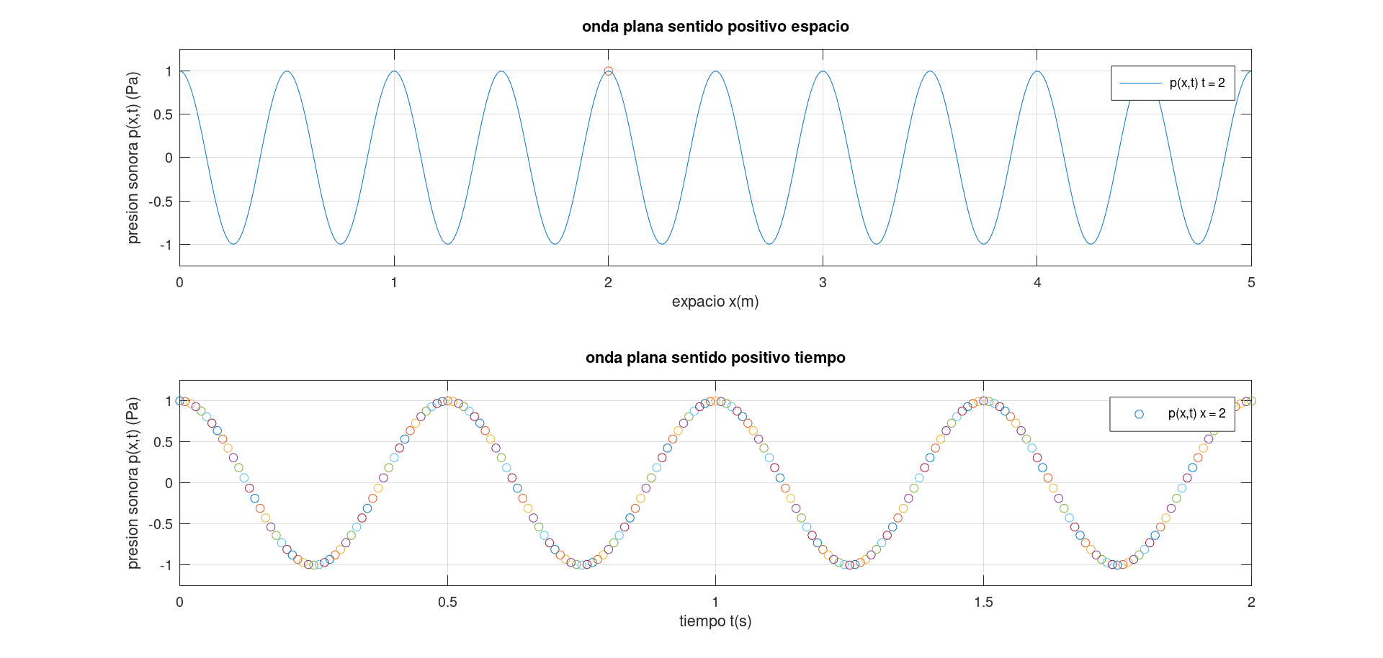
$$T$$
$$λ$$

Tenemos también una onda que viaja en sentido negativo (onda reflejada)

$$p_{-}(x,t)=Be^{j\left(ωt+kx\right)}$$

La solución completa de ondas planas es

$$p(x,t)=p_{+}(x,t)+p_{-}(x,t)=$$

$$p(x,t)=Ae^{j\left(ωt-kx\right)}+Be^{j\left(ωt+kx\right)}$$

Por supuesto este es el caso de una onda senoidal o también llamado tono puro y se pueden construir ondas sonoras planas que tengan un gran contenido de armónicos de la forma

$$p(x,t)=\sum_{n= 1}^{∞}{A_{n}e^{j\left(ω_{n}t-k_{n}x\right)}+B_{n}e^{j\left(ω_{n}t+k_{n}x\right)}}$$

Lo cual es consecuencia de las Series de Fourier

Donde

$$ω_{n}=\frac{2πn}{T}$$

Donde $T$ es el período los $ω_{n}$ son las frecuencias angulares asociadas a los armónicos

$$k_{n}=\frac{ω_{n}}{c}$$

Como ejemplo tenemos

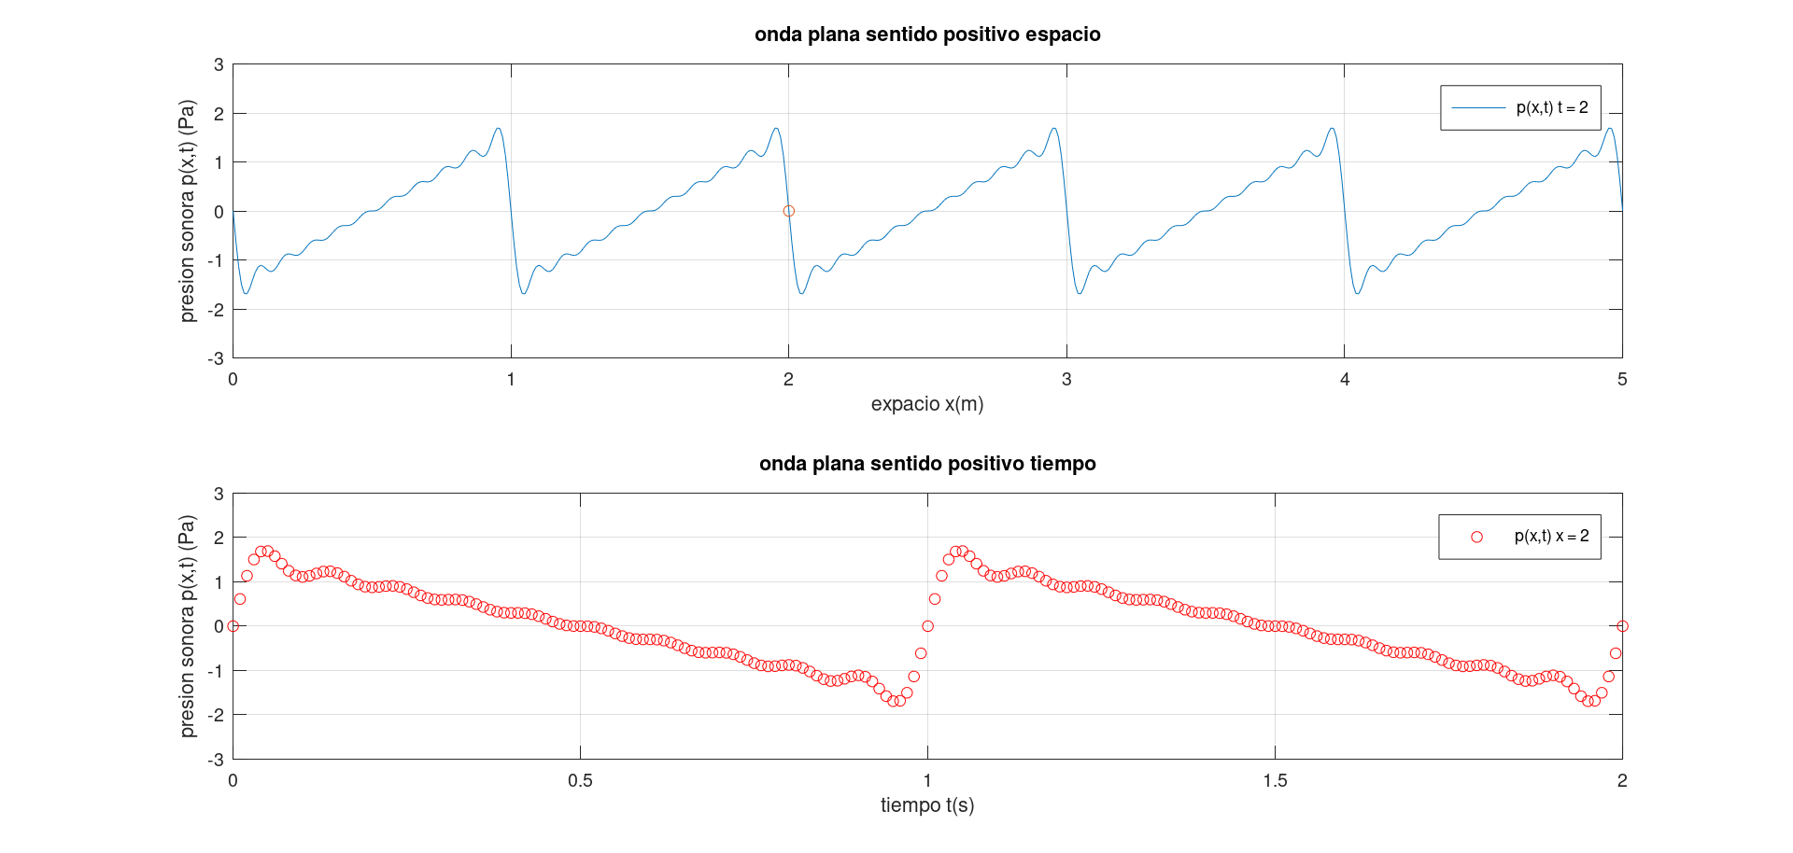

Cuando una onda plana no viaja en un eje de forma exclusiva, es decir lo hace forma oblicua tenemos

$$\frac{∂^{2}p}{∂x^{2}}+\frac{∂^{2}p}{∂y^{2}}+\frac{∂^{2}p}{∂z^{2}}=\frac{1}{c^{2}}\frac{∂^{2}p}{∂t^{2}}$$

Una posible solución es

$$p\left(x,y,z,t\right)= Ae^{j\left(ωt-k_{x}x-k_{y}y-k_{z}z\right)}$$

Al remplazarla en la ecuación de onda tenemos, esta solución será válida si

$$-\left(k_{x}^{2}+k_{y}^{2}+k_{z}^{2}\right)=-\frac{ω^{2}}{c^{2}}=-k^{2}$$

Eso quiere decir que el número de onda es

$$k=\sqrt{k_{x}^{2}+k_{y}^{2}+k_{z}^{2}}$$

Y podemos definir el vector de propagación

$$k=\left(k_{x},k_{y},k_{z}\right)=\left[\begin{matrix}k_{x} \\ k_{y} \\ k_{z}\end{matrix}\right]$$

Como el vector posición $r=(x,y,z)$ la solución para onda plana oblicua es

$$p\left(x,y,z,t\right)= Ae^{j\left(ωt-k_{x}x-k_{y}y-k_{z}z\right)}$$

$$p\left(r,t\right)= Ae^{j\left(ωt-k∙r\right)}$$

Ondas Esféricas

Debemos tener dos cosas en cuenta, la primera es la ecuación descrita en coordenadas esféricas y la segunda es la propagación sonora que posee simetría esférica

$$∇^{2}p=\frac{1}{c^{2}}\frac{∂^{2}p}{∂t^{2}}$$

En coordenadas esféricas, la presión en términos espaciales es descrita con una distancia radial, ángulo de elevación y ángulo de giro, $p = p\left(r,θ,ϕ,t\right)$. Entonces el Laplaciano en coordenadas esféricas y la ecuación de onda es

$$\frac{∂^{2}p}{∂r^{2}}(r,θ,ϕ,t)+\frac{2}{r}\frac{∂p}{∂r}(r,θ,ϕ,t)+\frac{1}{r^{2}\sin{θ}}\frac{∂}{∂θ}\left(\sin{θ}\frac{∂p}{∂θ}(r,θ,ϕ,t)\right)+\frac{1}{r^{2}\sin^{2}{θ}}\frac{∂^{2}p}{∂ϕ^{2}}(r,θ,ϕ,t)=\frac{1}{c^{2}}\frac{∂^{2}p}{∂t^{2}}(r,θ,ϕ,t)$$

Las observaciones y nuestra propia experiencia avalan el modelo de radiación sonora con simetría esférica. En primer lugar, sabemos que la amplitud sonora decae con la distancia $r$ y por otra parte podemos obtener muchas y confiables mediciones que nos dicen que el patrón de radiación es aproximadamente esférico. Por lo tanto, podemos suponer que

$$p = p\left(r,t\right)$$

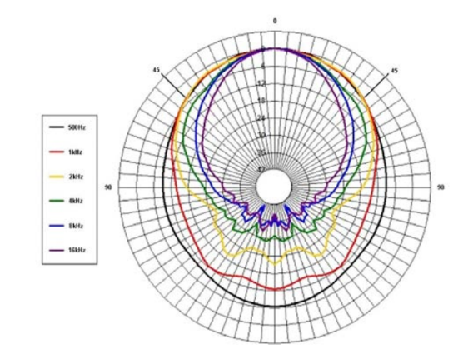

$$\frac{∂^{2}p}{∂r^{2}}(r,t)+\frac{2}{r}\frac{∂p}{∂r}(r,t)+\frac{1}{r^{2}\sin{θ}}\frac{∂}{∂θ}\left(\sin{θ}\frac{∂p}{∂θ}(r,t)\right)+\frac{1}{r^{2}\sin^{2}{θ}}\frac{∂^{2}p}{∂ϕ^{2}}(r,t)=\frac{1}{c^{2}}\frac{∂^{2}p}{∂t^{2}}(r,t)$$

$$\frac{∂^{2}p}{∂r^{2}}(r,t)+\frac{2}{r}\frac{∂p}{∂r}(r,t)=\frac{1}{c^{2}}\frac{∂^{2}p}{∂t^{2}}(r,t)$$

Esperamos un comportamiento de carácter senoidal (complejo) al mismo tiempo que el sonido debe disminuir con la distancia

$$p = p\left(r,t\right)=\frac{A}{r}e^{j\left(ωt-kr\right)}$$

Comprobaremos la solución

$$\frac{∂p}{∂r}=-\frac{A}{r^{2}}\left(jkr+1\right)e^{j\left(ωt-kr\right)}$$

$$\frac{∂^{2}p}{∂r^{2}}=\frac{A}{r^{3}}\left(j^{2}k^{2}r^{2}+2jkr+2\right)e^{j\left(ωt-kr\right)}$$

Armamos

$$\frac{∂^{2}p}{∂r^{2}}(r,t)+\frac{2}{r}\frac{∂p}{∂r}(r,t)=\frac{1}{c^{2}}\frac{∂^{2}p}{∂t^{2}}(r,t)$$

$$\frac{A}{r^{3}}\left(j^{2}k^{2}r^{2}+2jkr+2\right)e^{j\left(ωt-kr\right)}+\frac{2}{r}\left[-\frac{A}{r^{2}}\left(jkr+1\right)e^{j\left(ωt-kr\right)}\right]=\frac{j^{2}ω^{2}}{c^{2}}\frac{A}{r}e^{j\left(ωt-kr\right)}$$

$$\frac{A}{r^{3}}\left(j^{2}k^{2}r^{2}+2jkr+2\right)e^{j\left(ωt-kr\right)}+\frac{2}{r}\left[-\frac{A}{r^{2}}\left(jkr+1\right)e^{j\left(ωt-kr\right)}\right]=\frac{j^{2}ω^{2}}{c^{2}}\frac{A}{r}e^{j\left(ωt-kr\right)}$$

$$-\frac{k^{2}r^{2}}{r^{3}}+\frac{2jkr}{r^{3}}+\frac{2}{r^{3}}-\frac{2}{r}\frac{1}{r^{2}}\left(jkr+1\right)=-\frac{ω^{2}}{c^{2}}\frac{1}{r}$$

$$-\frac{k^{2}}{r}+\frac{2jkr}{r^{3}}+\frac{2}{r^{3}}-\frac{2}{r}\frac{1}{r^{2}}jkr-\frac{2}{r}\frac{1}{r^{2}}=-\frac{ω^{2}}{c^{2}}\frac{1}{r}$$

$$-\frac{k^{2}}{r}=-\frac{ω^{2}}{c^{2}}\frac{1}{r}$$

$$k^{2}=\frac{ω^{2}}{c^{2}}$$

Que es otra forma de la relación fundamental del movimiento ondulatorio

$$k=\frac{ω}{c}$$

Impedancia Acústica Especifica, Impedancia Acústica e Impedancia Mecánica

Impedancia acústica específica en términos generales se define como

$$z=\frac{p}{u}$$

La impedancia mecánica es

$$Z_{M}=\frac{f}{u}=\frac{pS}{u}=zS$$

Donde $S$ es superficie. Por otra parte, la impedancia acústica

$$Z_{A}=\frac{p}{U}=\frac{p}{Su}=\frac{z}{S}$$

Donde $U$ es la velocidad de volumen $U=Su$. Todos estos términos son intercambiables en general en este curso trataremos con la impedancia acústica específica. En cursos posteriores se tratará con mayor profundidad la impedancia acústica. La impedancia acústica específica es una cantidad compleja

$$z=\frac{p}{u}=r+jx$$

Donde $r$ es la resistencia acústica específica y que está relacionada con el transporte efectivo de energía, mientras $x$ llamada reactancia acústica específica está relacionada con el transporte local de energía sonora

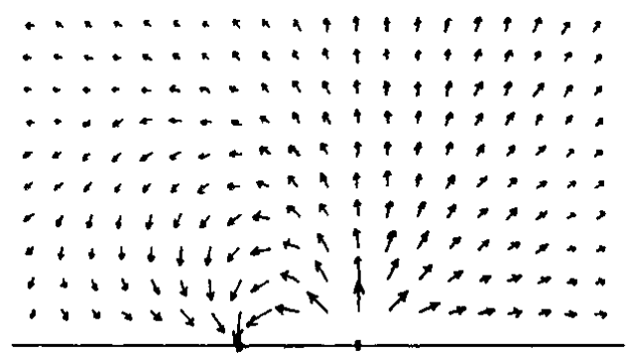
Campo lejano
Campo cercano

A fin de calcular la impedancia acústica específica trataremos inicialmente con ondas planas y usaremos la ecuación de fuerza de Euler linealizada

$$ρ_{0}\frac{∂u}{∂t}=-∇p$$

$$ρ_{0}\frac{∂u}{∂t}=-\frac{∂p}{∂x}\hat{x}$$

Para ondas que avanzan en sentido positivo tenemos

$$p_{+}\left(x,t\right)=Ae^{j\left(ωt-kx\right)}$$

A fin de calcular la velocidad de partículas asumimos

$$\frac{∂u_{+}}{∂t}=-\frac{1}{ρ_{0}}\frac{∂p_{+}}{∂x}\hat{x}$$

$$u_{+}\left(x,t\right)=-\int{\frac{1}{ρ_{0}}\frac{∂p_{+}}{∂x}\hat{x} dt}$$

$$u_{+}\left(x,t\right)=-\frac{1}{ρ_{0}}\int{\frac{∂}{∂x}\left[Ae^{j\left(ωt-kx\right)}\right]dt \hat{x}}$$

$$u_{+}\left(x,t\right)=-\frac{1}{ρ_{0}}\int{-jkAe^{j\left(ωt-kx\right)}dt \hat{x}}$$

$$u_{+}\left(x,t\right)=\frac{1}{ρ_{0}}\frac{jk}{jω}Ae^{j\left(ωt-kx\right)} \hat{x}$$

$$u_{+}\left(x,t\right)=\frac{1}{ρ_{0}c}Ae^{j\left(ωt-kx\right)} \hat{x}$$

La impedancia acústica específica para ondas planas es

$$z=\frac{p_{+}}{u_{+}}=\frac{Ae^{j\left(ωt-kx\right)}}{\frac{1}{ρ_{0}c}Ae^{j\left(ωt-kx\right)}}$$

$$z=\frac{p_{+}}{u_{+}}={+ρ}_{0}c$$

Siguiendo el mismo proceso para ondas planas que viajan en sentido negativo tenemos

$$p_{-}\left(x,t\right)=Be^{j\left(ωt+kx\right)}$$

$$u_{-}\left(x,t\right)=-\frac{1}{ρ_{0}c}Be^{j\left(ωt+kx\right)} \hat{x}$$

$$z=\frac{p_{-}}{u_{-}}={-ρ}_{0}c$$

El término $ρ_{0}c$ es llamado impedancia característica. Analizaremos la situación para ondas esféricas a partir de la solución propuesta

$$p = p\left(r,t\right)=\frac{A}{r}e^{j\left(ωt-kr\right)}$$

La ecuación de fuerza es términos generales es

$$ρ_{0}\frac{∂u}{∂t}=-∇p$$

En el caso particular

$$ρ_{0}\frac{∂u}{∂t}=-\frac{∂p}{∂r}\hat{r}$$

$$u\left(r,t\right)=-\int{\frac{1}{ρ_{0}}\frac{∂p}{∂r}\hat{r} dt}$$

$$u\left(r,t\right)=-\int{\frac{1}{ρ_{0}}\frac{∂}{∂r}\left[\frac{A}{r}e^{j\left(ωt-kr\right)}\right]\hat{r} dt}$$

$$u\left(r,t\right)=-\int{\frac{1}{ρ_{0}}-\frac{A}{r^{2}}\left(jkr+1\right)e^{j\left(ωt-kr\right)}\hat{r} dt}$$

$$u\left(r,t\right)=\int{\frac{1}{ρ_{0}}\frac{A}{r^{2}}jkr\left(1+\frac{1}{jkr}\right)e^{j\left(ωt-kr\right)}\hat{r} dt}$$

$$u\left(r,t\right)=\int{\frac{1}{ρ_{0}}\frac{A}{r^{2}}jkr\left(1-\frac{j}{kr}\right)e^{j\left(ωt-kr\right)}\hat{r} dt}$$

$$u\left(r,t\right)=\int{\frac{1}{ρ_{0}}jk\left(1-\frac{j}{kr}\right)\frac{A}{r}e^{j\left(ωt-kr\right)}\hat{r} dt}$$

$$u\left(r,t\right)=\frac{1}{ρ_{0}}\frac{jk}{jω}\left(1-\frac{j}{kr}\right)\frac{A}{r}e^{j\left(ωt-kr\right)}\hat{r}$$

$$u\left(r,t\right)=\frac{1}{ρ_{0}c}\left(1-\frac{j}{kr}\right)\frac{A}{r}e^{j\left(ωt-kr\right)}\hat{r}$$

Entonces

$$z=\frac{p}{u}=\frac{\frac{A}{r}e^{j\left(ωt-kr\right)}}{\frac{1}{ρ_{0}c}\left(1-\frac{j}{kr}\right)\frac{A}{r}e^{j\left(ωt-kr\right)}}$$

$$z=\frac{p}{u}=ρ_{0}c\frac{1}{\left(1-\frac{j}{kr}\right)}$$

Separando parte real e imaginaria tenemos la impedancia acústica específica para onda esférica

$$z=\frac{p}{u}=ρ_{0}c\left[\frac{{\left(kr\right)}^{2}}{{\left(kr\right)}^{2}+1}\right]+jρ_{0}c\left[\frac{\left(kr\right)}{{\left(kr\right)}^{2}+1}\right]$$

$$z=\frac{p}{u}=r+jx$$

La resistencia acústica específica para Ondas esféricas es

$$r=Re\left\{z\right\}=Re\left\{\frac{p}{u}\right\}=ρ_{0}c\left[\frac{{\left(kr\right)}^{2}}{{\left(kr\right)}^{2}+1}\right]$$

La parte imaginaria o reactancia acústica específica

$$x=Im\left\{z\right\}=Im\left\{\frac{p}{u}\right\}=ρ_{0}c\left[\frac{\left(kr\right)}{{\left(kr\right)}^{2}+1}\right]$$

Cuando estamos cerca de la fuente $r→0$ y/o la frecuencia es muy baja $k→0$, dicho de otra forma $2πf/c→0$, entonces ${\left(kr\right)}^{2}→0$ y podemos aproximar la impedancia a

$$z≈jρ_{0}c\left(kr\right)$$

Cuando estamos lejos de la fuente $r→∞$ y/o la frecuencia es muy alta $k→∞$, dicho de otra forma $2πf/c→∞$, entonces ${\left(kr\right)}^{2}→∞$ y podemos aproximar la impedancia a

$$z≈ρ_{0}c$$

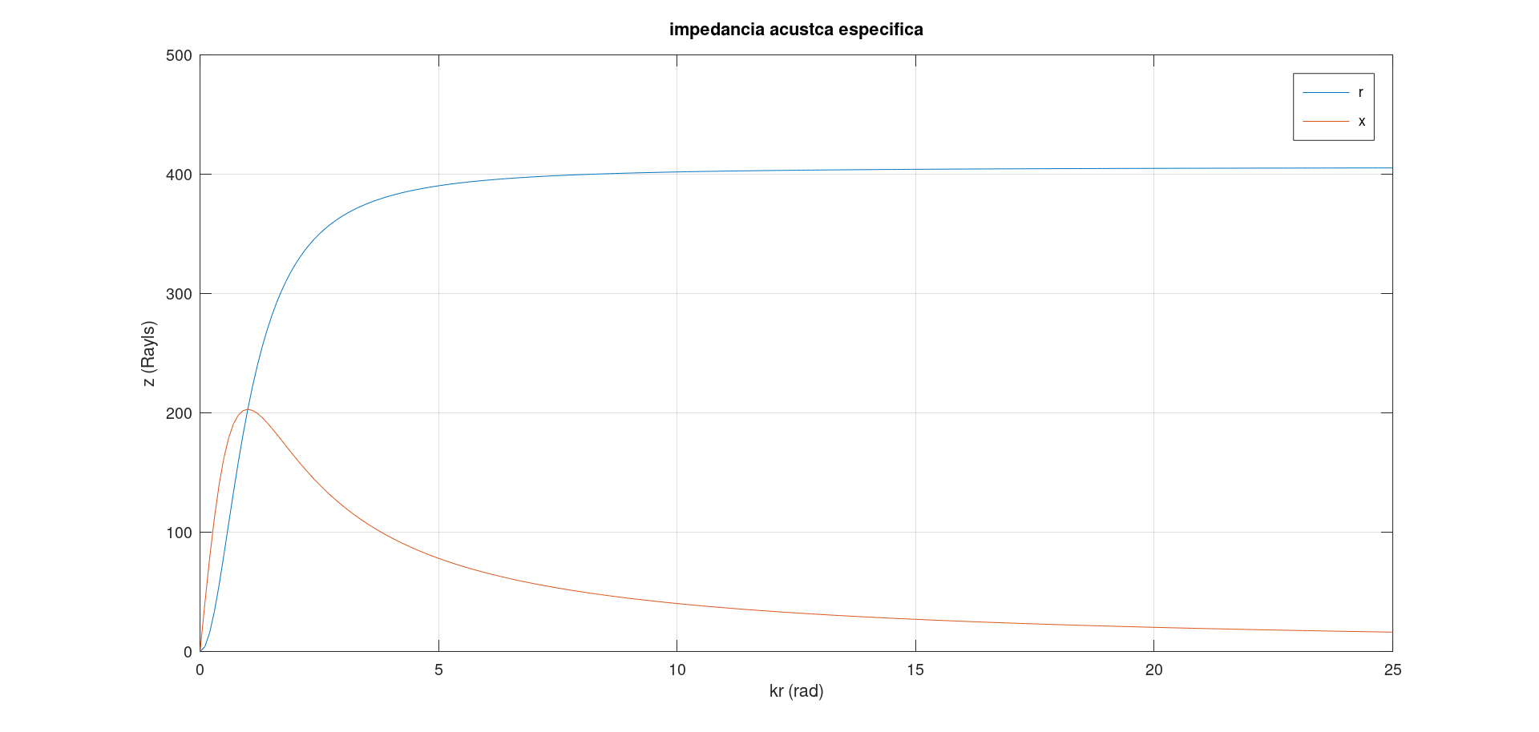

Como la parte real representa el transporte efectivo de la energía sonora, a bajas frecuencias y/o cortas distancias y/o fuentes pequeñas, la radiación de sonidos graves es difícil, mientras que para sonidos agudos es mucho más fácil.

Intensidad Sonora

La intensidad sonora representa la cantidad de energía sonora que atraviesa una cierta superficie, en un cierto intervalo de tiempo, o bien una cierta cantidad de potencia que atraviesa una superficie

$$I=\frac{∆E}{∆t∆S}=\frac{∆W}{∆S}$$

$$∆W=\frac{∆E}{∆t}$$

En relación con la propagación de ondas sonoras, la intensidad es una cantidad vectorial, que corresponde a multiplicar la presión sonora por la velocidad de partículas

$$I=pu$$

$$I=\frac{f}{S}u=\frac{fu}{S}=\frac{W}{S}$$

$$I=\frac{N×m/s}{m^{2}}=\frac{W}{m^{2}}$$

Además de ser una cantidad vectorial es dependiente de la posición y el tiempo

$$I\left(r,t\right)=p\left(r,t\right)u\left(r,t\right)$$

$$I\left(x,y,z,t\right)=p\left(x,y,z,t\right)u\left(x,y,z,t\right)$$

Podemos considerar además la relación entre presión velocidad de partículas e impedancia acústica específica

$$I\left(x,y,z,t\right)=p\left(x,y,z,t\right)u\left(x,y,z,t\right)$$

$$I\left(x,y,z,t\right)=p\left(x,y,z,t\right)\frac{p\left(x,y,z,t\right)}{z}\hat{r}\left(x,y,z,t\right)$$

Donde $\hat{r}\left(x,y,z,t\right)$ es la componente vectorial que depende de la posición y el tiempo

$$I\left(x,y,z,t\right)=\frac{p^{2}\left(x,y,z,t\right)}{z}\hat{r}\left(x,y,z,t\right)$$

$$I\left(x,y,z,t\right)=\frac{p^{2}\left(x,y,z,t\right)}{r+jx}\hat{r}\left(x,y,z,t\right)$$

$$I\left(x,y,z,t\right)=\left[I\left(x,y,z,t\right)+jJ\left(x,y,z,t\right)\right]\hat{r}\left(x,y,z,t\right)$$

Donde $I\left(x,y,z,t\right)$ es la intensidad resistiva que describe el transporte de energía sonora efectiva y $J\left(x,y,z,t\right)$ es la intensidad reactiva que describe el transporte local de energía sonora

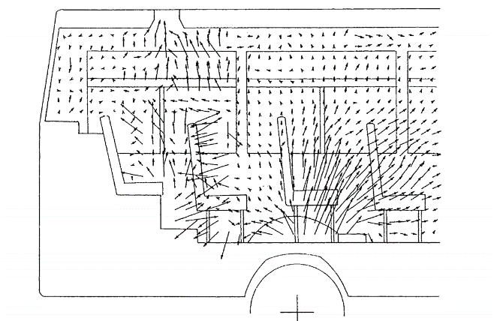

Para ondas planas y ondas esféricas la intensidad de energía sonora se puede calcular como

$$I=\frac{P^{2}}{2ρ_{0}c}$$

Ondas planas progresivas

$$\begin{matrix}p(x,t)=Ae^{j\left(ωt-kx\right)} & & P=\left|A\right|\end{matrix}$$

Para ondas esféricas

$$\begin{matrix}p(r,t)=\frac{A}{r}e^{j\left(ωt-kr\right)} & & P=\frac{\left|A\right|}{r}\end{matrix}$$

$$I=\frac{P_{RMS}^{2}}{ρ_{0}c}$$

Para un punto fijo en el espacio la presión sonora media cuadrática se calcula como

$$P_{RMS}^{2}=\frac{1}{T}\int_{0}^{T}{p^{2}\left(t\right) dt}$$

Para ondas senoidales

$$P_{RMS }=\frac{P}{\sqrt{2}}$$

Si una onda es esférica la superficie de la esfera es $4πr^{2}$

$$\begin{matrix}I=\frac{W}{4πr^{2}} & & I=\frac{P_{RMS}^{2}}{ρ_{0}c}\end{matrix}$$

Por otra parte, podemos decir que para fuentes sonoras que poseen un cierto grado de direccionalidad

$$I=\frac{WQ}{4πr^{2}}$$

Donde $Q$ es el factor direccional o Directividad de la fuente sonora e indica, de forma global la dirección preferencial de la energía sonora y como esta se distribuye en el espacio

Sin embargo, podemos decir de manera intuitiva que la directividad de una fuente puntual como lo que hemos visto hasta el momento $Q = 1$. Para otros casos simples tenemos

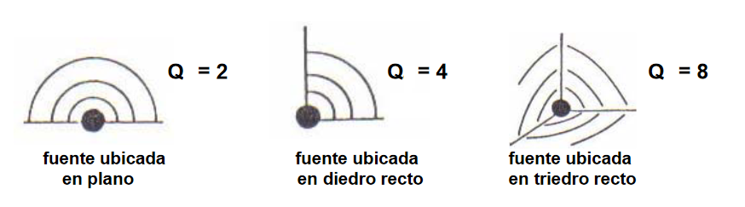

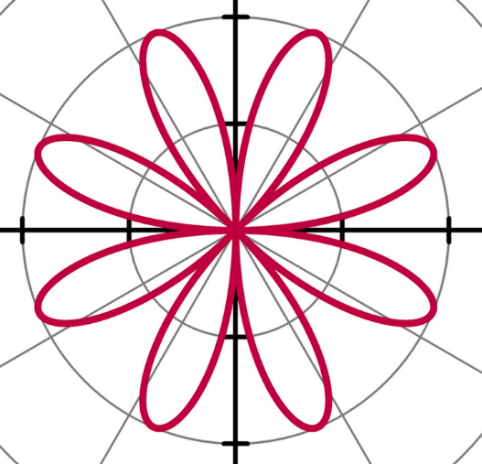
$$Q = ?$$

$$\begin{matrix}I =\frac{P_{RMS}^{2}}{ρ_{0}c} & ⟺ & P_{RMS}=\sqrt{Iρ_{0}c}\end{matrix}$$

$$\begin{matrix}I= \frac{WQ}{4πr^{2}} & ⟺ & W=\frac{4πr^{2}I}{Q}\end{matrix}$$

Para ondas esféricas

$$P_{RMS}=\frac{P}{\sqrt{2}}=\frac{\left|p(r,t)\right|}{\sqrt{2}}=\frac{\left|A\right|}{r\sqrt{2}}$$

Para ondas planas

$$P_{RMS}=\frac{P}{\sqrt{2}}=\frac{\left|p(r,t)\right|}{\sqrt{2}}=\frac{\left|A\right|}{\sqrt{2}}$$

Niveles

Tanto para ondas planas como esféricas se definen los niveles como

Nivel de Presión Sonora

$$\begin{matrix}L_{p}=10\log_{10}\left[{\left(\frac{P_{RMS}}{P_{0}}\right)}^{2}\right]=20\log_{10}\left(\frac{P_{RMS}}{P_{0}}\right) & & P_{0}=2×{10}^{-5} (Pa)\end{matrix}$$

Nivel de Intensidad Sonora

$$\begin{matrix}L_{I}=10\log_{10}\left(\frac{I}{I_{0}}\right) & & I_{0}=1×{10}^{-12} (W/m^{2})\end{matrix}$$

Nivel de Potencia Sonora

$$\begin{matrix}L_{W}=10\log_{10}\left(\frac{W}{W_{0}}\right) & & W_{0}=1×{10}^{-12} (W)\end{matrix}$$

Las cantidades de referencia están asociadas con los umbrales auditivos de los seres humanos

Ejercicios

Determine los elementos faltantes en las siguientes tablas

frecuencia | $$f (Hz)$$ | 125
frecuencia angular | $ω (rad/s$)
velocidad del sonido | $$c (m/s)$$ | 344
longitud de onda | $$λ (m)$$
numero de onda | $$k (rad/m)$$

$$ω=2πf=2π×125=785.40 (rad/s)$$

$$λ=\frac{c}{f}=\frac{344}{125}=2.752 (m)$$

$$k=\frac{2π}{λ}=\frac{2π}{2.752}=2.283 (rad/m)$$

Calcule la velocidad del sonido y determine los elementos faltantes en las siguientes tablas

frecuencia | $$f (Hz)$$ | 2000
temperatura | $$Tc (C)$$ | -15
frecuencia angular | $$ω (rad/s)$$
velocidad del sonido | $$c (m/s)$$
longitud de onda | $$λ (m)$$
numero de onda | $$k (rad/m)$$

$$c=331.6\sqrt{1+\frac{T_{c}}{273.1}}=331.6×\sqrt{1+\frac{-15}{273.1}}=322.36 (m/s)$$

$$ω=2πf=2π×2000=12566.37061(rad/s)$$

$$λ=\frac{c}{f}=\frac{322.36}{2000}=0.16118 (m)$$

$$k=\frac{2π}{λ}=\frac{2π}{0.16118 }=38.982 (rad/m)$$

Fuente 1
potencia | $$W (W)$$ | 0.0005
directividad | $$Q$$ | 2
distancia | $$r (m)$$ | 4
intensidad | $$I (W/m2)$$
presión rms | $$Prms (Pa)$$
nivel de potencia | $$Lw (dB)$$
nivel de intensidad | $$Li (dB)$$
nivel de presión | $$Lp (db)$$

$$I= \frac{WQ}{4πr^{2}}=\frac{0.0005×2}{4π4^{2}}=0.0000049736 (W/m^{2})$$

$$P_{RMS}=\sqrt{Iρ_{0}c}=\sqrt{0.0000049736 ×1.18×344}=0.044932 (Pa)$$

$$L_{W}=10\log_{10}\left(\frac{W}{W_{0}}\right)=10\log_{10}\left(\frac{0.0005}{1×{10}^{-12}}\right)=86.9 (dB)$$

$$L_{I}=10\log_{10}\left(\frac{I}{I_{0}}\right)=10\log_{10}\left(\frac{0.0000049736 }{1×{10}^{-12}}\right)=66.9 (dB)$$

$$L_{p}=20\log_{10}\left(\frac{P_{RMS}}{P_{0}}\right)=20\log_{10}\left(\frac{0.044932}{2×{10}^{-5}}\right)=67.0 (dB)$$

SUPERPOSICIÓN INCOHERENTE

Se refiere a la superposición de ondas sonoras que no poseen relación en sus componentes de frecuencia. En términos prácticos a ruidos urbanos , ruidos industriales, etcétera. En este caso la presión sonora cuadrática media total $P_{RMST}$ será para dos fuentes

$$P_{RMST}^{2}=P_{RMS1}^{2}+P_{RMS2}^{2}$$

En términos de niveles

$$\begin{matrix}L_{P1}=10\log_{10}\left[{\left(\frac{P_{RMS1}}{P_{0}}\right)}^{2}\right] & & {\left(\frac{P_{RMS1}}{P_{0}}\right)}^{2}={10}^{\left(\frac{L_{P1}}{10}\right)}\end{matrix}$$

$$\begin{matrix}L_{P2}=10\log_{10}\left[{\left(\frac{P_{RMS2}}{P_{0}}\right)}^{2}\right] & & {\left(\frac{P_{RMS2}}{P_{0}}\right)}^{2}={10}^{\left(\frac{L_{P2}}{10}\right)}\end{matrix}$$

Entonces

$$\frac{P_{RMST}^{2}}{P_{0}^{2}}=\frac{P_{RMS1}^{2}}{P_{0}^{2}}+\frac{P_{RMS2}^{2}}{P_{0}^{2}}={10}^{\left(\frac{L_{P1}}{10}\right)}+{10}^{\left(\frac{L_{P2}}{10}\right)}$$

$$L_{PT}=10\log_{10}\left(\frac{P_{RMST}^{2}}{P_{0}^{2}}\right)=10\log_{10}\left(\frac{P_{RMS1}^{2}}{P_{0}^{2}}+\frac{P_{RMS2}^{2}}{P_{0}^{2}}\right)=10\log_{10}\left[{10}^{\left(\frac{L_{P1}}{10}\right)}+{10}^{\left(\frac{L_{P2}}{10}\right)}\right]$$

$$L_{PT}=10\log_{10}\left[{10}^{\left(\frac{L_{P1}}{10}\right)}+{10}^{\left(\frac{L_{P2}}{10}\right)}\right]$$

Para múltiples fuentes incoherentes

$$P_{RMST}^{2}=P_{RMS1}^{2}+P_{RMS2}^{2}+⋯P_{RMSN}^{2}$$

$$L_{PT}=10\log_{10}\left[{10}^{\left(\frac{L_{P1}}{10}\right)}+{10}^{\left(\frac{L_{P2}}{10}\right)}+⋯{10}^{\left(\frac{L_{PN}}{10}\right)}\right]$$

Como ejemplo podemos ver si tenemos tres fuentes que producen respectivamente $L_{P1}=85 (dB)$ $L_{P2}=83 (dB)$ $L_{P3}=80 (dB)$ cual es nivel de presión sonora total

$$L_{PT}=10\log_{10}\left[{10}^{\left(\frac{L_{P1}}{10}\right)}+{10}^{\left(\frac{L_{P2}}{10}\right)}+{10}^{\left(\frac{L_{P3}}{10}\right)}\right]$$

$$L_{PT}=10\log_{10}\left[{10}^{\left(\frac{85}{10}\right)}+{10}^{\left(\frac{83}{10}\right)}+{10}^{\left(\frac{80}{10}\right)}\right]=87.9 (dB)$$

SUPERPOSICIÓN COHERENTE

En este caso tenemos ondas planas o esféricas cuyas componentes de frecuencia son idénticas, diferenciándose a distintas distancias, las cuales causan una diferencia de fase con el receptor. Pensemos en ondas planas. Se debe considerar un punto fijo en el espacio.

$$p_{T}\left(x,t\right)=P_{1}e^{j\left(ωt-kx_{1}\right)}+P_{2}e^{j\left(ωt-kx_{2}\right)}$$

La amplitud de presión total está dada por el módulo de la suma compleja

$$P_{T}=\left|p_{T}\left(x,t\right)\right|=\left|P_{1}e^{j\left(ωt-kx_{1}\right)}+P_{2}e^{j\left(ωt-kx_{2}\right)}\right|$$

$$P_{T}=\left|p_{T}\left(x,t\right)\right|=\left|P_{1}e^{jωt}e^{-jkx_{1}}+P_{2}e^{jωt}e^{-jkx_{2}}\right|$$

$$P_{T}=\left|p_{T}\left(x,t\right)\right|=\left|e^{jωt}\right|\left|P_{1}e^{-jkx_{1}}+P_{2}e^{-jkx_{2}}\right|$$

$$P_{T}=\left|p_{T}\left(x,t\right)\right|=\sqrt{\cos^{2}\left(ωt\right)+\sin^{2}\left(ωt\right)}×\left|P_{1}e^{-jkx_{1}}+P_{2}e^{-jkx_{2}}\right|$$

$$P_{T}=\left|p_{T}\left(x,t\right)\right|=\left|P_{1}e^{-jkx_{1}}+P_{2}e^{-jkx_{2}}\right|$$

$$P_{T}=\left|p_{T}\left(x,t\right)\right|=\left|P_{1}cos\left(kx_{1}\right)-jP_{1}sin\left(kx_{1}\right)+P_{2}cos\left(kx_{2}\right)-jP_{2}sin\left(kx_{2}\right)\right|$$

$$P_{T}=\left|p_{T}\left(x,t\right)\right|=\sqrt{{\left[P_{1}cos\left(kx_{1}\right)+P_{2}cos\left(kx_{2}\right)\right]}^{2}+{\left[P_{1}sin\left(kx_{1}\right)+P_{2}sin\left(kx_{2}\right)\right]}^{2}}$$

$$P_{T}=\left|p_{T}\left(x,t\right)\right|={\left\{{\left[P_{1}cos\left(kx_{1}\right)+P_{2}cos\left(kx_{2}\right)\right]}^{2}+{\left[P_{1}sin\left(kx_{1}\right)+P_{2}sin\left(kx_{2}\right)\right]}^{2}\right\}}^{1/2}$$

Y por supuesto si tenemos muchas fuentes que causan ondas planas

$$P_{T}=\left|p_{T}\left(x,t\right)\right|=\sqrt{{\left[\sum_{i=1}^{N}{P_{i}cos\left(kx_{i}\right)}\right]}^{2}+{\left[\sum_{i=1}^{N}{P_{i}sin\left(kx_{i}\right)}\right]}^{2}}$$

$$P_{i}=\left|A_{i}\right|$$

En el caso de ondas esféricas en este caso

$$P_{T}=\left|p_{T}\left(r,t\right)\right|=\sqrt{{\left[\sum_{i=1}^{N}{P_{i}cos\left(kr_{i}\right)}\right]}^{2}+{\left[\sum_{i=1}^{N}{P_{i}sin\left(kr_{i}\right)}\right]}^{2}}$$

$$P_{i}=\frac{\left|A_{i}\right|}{r_{i}}$$

Esto es válido para amplitudes RMS, cuando son obtenidos de niveles de presión sonora. Ejemplo consideremos las fuentes. Determine el nivel de presión sonora total para superposición coherente. Fuente 1 y fuente 2 a una frecuencia f = 1000 Hz. Tenemos respectivamente $L_{P1}=85 (dB)$ $L_{P2}=83 (dB)$ y $r_{1}=3 (m)$ $r_{2}=4 (m)$

Determinamos el número de onda para $f = 1000 (Hz)$

$$k=\frac{ω}{c}=\frac{2πf}{c}=\frac{2π×1000}{344}=18.265 (rad/m)$$

$$kr_{1}=18.265×3=54.795 (rad)$$

$$kr_{2}=18.265×4=73.060(rad)$$

$$P_{RMS1}=P_{0}×{10}^{\left(\frac{L_{P1}}{20}\right)}=2×{10}^{-5}×{10}^{\left(\frac{85}{20}\right)}=0.3557 (Pa)$$

$$P_{RMS2}=P_{0}×{10}^{\left(\frac{L_{P2}}{20}\right)}=2×{10}^{-5}×{10}^{\left(\frac{83}{20}\right)}= 0.2825 (Pa)$$

$$P_{RMST}=\sqrt{{\left[P_{RMS1}cos\left(kr_{1}\right)+P_{RMS2}cos\left(kr_{2}\right)\right]}^{2}+{\left[P_{RMS1}sin\left(kr_{1}\right)+P_{RMS2}sin\left(kr_{2}\right)\right]}^{2}}$$

$$P_{RMST}=\sqrt{{\left[0.3557 cos\left(54.795\right)+0.2825cos\left(73.060\right)\right]}^{2}+{\left[0.3557 sin\left(54.795\right)+0.2825sin\left(73.060\right)\right]}^{2}}$$

$$P_{RMST}=0.6115 (Pa)$$

$$L_{pT}=20\log_{10}\left(\frac{P_{RMST}}{P_{0}}\right)=20\log_{10}\left(\frac{0.6115}{2×{10}^{-5}}\right)=89.7(dB)$$

CIERTAS CONCLUSIONES ASOCIADAS A LOS MODELOS DE ONDAS SONORAS

Para ondas esféricas la solución presentada es

$$p = p\left(r,t\right)=\frac{A}{r}e^{j\left(ωt-kr\right)}$$
E igualmente para ondas planas

$$p = p\left(x,t\right)=Ae^{j\left(ωt-kx\right)}+Be^{j\left(ωt+kx\right)}$$

La cual corresponde a la ecuación de onda sin fuente, por eso mismo cuando $r→0$, la presión tiende a infinito $p\left(r,t\right)→∞$. Lo cual contradice toda experiencia y medición.

$$\begin{matrix}∇^{2}p=\frac{1}{c^{2}}\frac{∂^{2}p}{∂t^{2}} & ⇔ & \frac{1}{c^{2}}\frac{∂^{2}p}{∂t^{2}}-∇^{2}p=0\end{matrix}$$

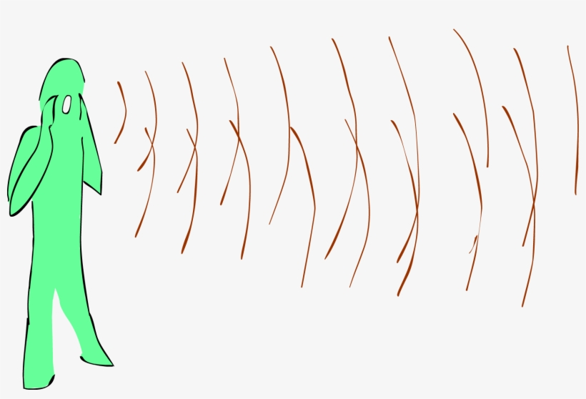

$$\frac{1}{c^{2}}\frac{∂^{2}p}{∂t^{2}}-∇^{2}p=q\left(x,t\right)$$

$$\frac{1}{c^{2}}\frac{∂^{2}p}{∂t^{2}}-∇^{2}p=0$$

La solución de la presión sonora para ondas esféricas que hemos construido no es válida cerca de la fuente y por supuesto no contiene a la fuente. En los capítulos posteriores, tendremos presencia de la fuente tanto para ondas planas como esféricas.

Otra de las cosas importantes es el problema de superposición constructiva y destructiva. Reflexionemos y comparemos superposición coherente e incoherente. Partamos con el caso de dos presiones idénticas a distinta distancia en superposición coherente, pero con fase contraria, tanto para ondas planas y/o esféricas

$$P_{RMS1}=P_{RMS2}=P_{RMS}$$

$$kr_{1}=kx_{1}=π(rad)$$

$$kr_{2}=kx_{2}=2π (rad)$$

$$P_{RMST}=\sqrt{{\left[P_{RMS}cos\left(π\right)+P_{RMS}cos\left(2π\right)\right]}^{2}+{\left[P_{RMS}sin\left(π\right)+P_{RMS}sin\left(2π\right)\right]}^{2}}$$

$$P_{RMST}=\sqrt{{\left[P_{RMS}×\left(-1\right)+P_{RMS}×\left(1\right)\right]}^{2}+{\left[0\right]}^{2}}$$

$$P_{RMST}=\sqrt{{\left[{-P}_{RMS}+P_{RMS}\right]}^{2}+{\left[0\right]}^{2}}=0$$

Las presiones se anulan y tenemos Superposición Destructiva

Consideremos el mismo ejemplo, pero ahora fases iguales tanto para ondas planas y/o esféricas

$$P_{RMS1}=P_{RMS2}=P_{RMS}$$

$$kr_{1}=kx_{1}=2π(rad)$$

$$kr_{2}=kx_{2}=4π (rad)$$

$$P_{RMST}=\sqrt{{\left[P_{RMS}cos\left(2π\right)+P_{RMS}cos\left(4π\right)\right]}^{2}+{\left[P_{RMS}sin\left(π\right)+P_{RMS}sin\left(2π\right)\right]}^{2}}$$

$$P_{RMST}=\sqrt{{\left[P_{RMS}×\left(1\right)+P_{RMS}×\left(1\right)\right]}^{2}+{\left[0\right]}^{2}}$$

$$P_{RMST}=\sqrt{{\left[P_{RMS}+P_{RMS}\right]}^{2}+{\left[0\right]}^{2}}=2P_{RMS}$$

Las presiones se suman y tenemos Superposición Constructiva

Comparemos la Superposición Coherente Constructiva en relación con la Superposición Incoherente cuando ambas fuentes producen el mismo nivel de presión sonora medido en un punto

Superposición Coherente Constructiva

$$L_{p1}=L_{p2}=L_{p}$$

$$P_{RMS1}=P_{RMS2}=P_{RMS}=P_{0}{10}^{\left(\frac{Lp}{20}\right)}$$

$$P_{RMST}=\sqrt{{\left[P_{RMS}+P_{RMS}\right]}^{2}}=2P_{RMS}$$

$$L_{pT}=20\log_{10}\left(\frac{2P_{RMS}}{P_{0}}\right)=20\log_{10}\left(2\right)+20\log_{10}\left(\frac{P_{RMS}}{P_{0}}\right)$$

$$L_{pT}=L_{p}+6 (dB)$$

Superposición Incoherente

$$L_{pT}=10\log_{10}\left({10}^{\left(\frac{Lp}{10}\right)}+{10}^{\left(\frac{Lp}{10}\right)}\right)=10\log_{10}\left({20}^{\left(\frac{Lp}{10}\right)}\right)$$

$$L_{pT}=10\log_{10}\left({20}^{\left(\frac{Lp}{10}\right)}\right)=10\log_{10}\left({10}^{\left(\frac{Lp}{10}\right)}\right)+10\log_{10}\left(2\right)$$

$$L_{pT}=L_{p}+3 (dB)$$

El otro aspecto importante es que el nivel de presión sonora para una única fuente decae en 6 (dB) al duplicar la distancia, esto es válido para fuentes coherentes e incoherentes

$$I_{1}= \frac{WQ}{4πr^{2}}$$

$$I_{2}= \frac{WQ}{4π{\left(2r\right)}^{2}}$$

$$P_{RMS1}=\sqrt{I_{1}ρ_{0}c}=\sqrt{\frac{WQ}{4πr^{2}}ρ_{0}c}$$

$$P_{RMS2}=\sqrt{I_{2}ρ_{0}c}=\sqrt{\frac{WQ}{4π{\left(2r\right)}^{2}}ρ_{0}c}$$

$$L_{pT}=10\log_{10}\left[{\left(\frac{P_{RMS1}}{P_{0}}\right)}^{2}\right]-10\log_{10}\left[{\left(\frac{P_{RMS2}}{P_{0}}\right)}^{2}\right]-$$

$$L_{pT}=10\log_{10}\left[\frac{{\left(\frac{P_{RMS1}}{P_{0}}\right)}^{2}}{{\left(\frac{P_{RMS2}}{P_{0}}\right)}^{2}}\right]$$

$$L_{pT}=10\log_{10}\left[\frac{{\left(P_{RMS1}\right)}^{2}}{{\left(P_{RMS2}\right)}^{2}}\right]=10\log_{10}\left[\frac{\frac{WQ}{4π{\left(r\right)}^{2}}ρ_{0}c}{\frac{WQ}{4π{\left(2\right)}^{2}{\left(r\right)}^{2}}ρ_{0}c}\right]=10\log_{10}\left[{\left(2\right)}^{2}\right]=6 (dB)$$

$$L_{pT}=L_{p}-6 (dB)$$

Esta fórmula se puede generalizar para cualquier distancia $r_{1}$ y $r_{2}$

$$L_{pT}=L_{p}-20\log_{10}\left(\frac{ r_{2}}{r_{1}}\right)$$

En relación con el límite entre el campo cercano y el campo lejano, es dependiente de la geometría de la fuente, de la frecuencia, y de las distintas fases que las superficies de las fuentes pueden tener entre sí. En general cuando se miden cajas acústicas se asume por normas internacionales que esa distancia es $r = 1 (m)$, en el centro geométrico de la caja acústica. El nivel de presión sonora medido a una frecuencia de $f = 1000 (Hz)$ alimentando la caja con una potencia de $W = 1 (W)$ eléctrico se conoce con el nombre de Sensibilidad

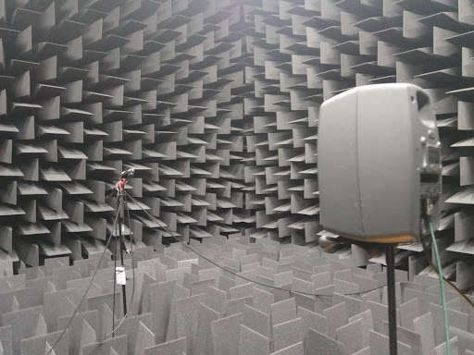
Estas mediciones se realizan en una cámara anecoica, es decir un recinto cubierto de material absorbente sin reflexiones.

